Технологическая карта урока
Предмет: «Изобразительная деятельность (лепка, рисование, аппликация)»
Класс: 7 «Б»
Тема урока: «Рисунок к 8 марта»
Цель: формирование способности видеть красоту обычных вещей; развитие зрительной наблюдательности и изобразительной фантазии. Формирование навыка рисования гуашью, соблюдая форму, размер, цветовую гамму.
Задачи:
Предметные:
- обучать приемам рисования красками;
- обучать соблюдению последовательности действий при работе с красками: опускание кисти в баночку с водой, снятие лишней воды с кисти, обмакивание ворса кисти в краску, снятие лишней краски о край баночки, рисование на листе бумаги, опускание кисти в воду и т.д.;
- учить работать по шаблону (поэтапное рисование);
- учить выбирать цвета для рисования.
Познавательные:
- формировать представление о празднике «8 марта»;
- формировать умения делать простейший анализ информации (понимать изображение, словесную инструкцию).
- развивать слуховое восприятие, концентрацию внимания, произвольную память;
- формировать мыслительные операции, через установление последовательности нанесения рисунка, видение перспективы в рисунке;
- учить устанавливать связь зависимости размера объекта от дальности расположения предмета на рисунке.
Личностные:
- развивать мотивацию учебной деятельности и личностного смысла учения, заинтересованность в приобретении и расширении знаний и способов действий;
- развивать мотивацию к самоконтролю направленную на достижение поставленной цели в процессе работы с учебными материалами;
- уметь анализировать свои действия и управлять ими, рефлексивная самооценка.
Коммуникативные:
- уметь выразить свои желания и просьбы на уровне ученик-учитель;
- слушать и отвечать на вопросы взрослого;
- владеть элементарными навыками коммуникации и принятыми ритуалами социального взаимодействия.
Регулятивные:
- понимать системы общепринятых правил и требований;
- уметь устанавливать коммуникативные связи и соблюдение этической и дисциплинарной дистанции при взаимодействии с окружающими людьми;
- придерживаться учебному поведению.
Оборудование: набор для рисования (альбом, баночки, салфетки, гуашь, форма).
Тип урока: урок систематизации и обобщения знаний.
План урока:
- Организационный этап.
- Объявление темы занятия.
- Введение в тему урока.
- Подготовка к практической работе.
- Физминутка
- Практическая работа
- Пальчиковая гимнастика
- Практическая работа
- Рефлексия.

Структура и ход урока
№ | Этап урока | Деятельность учителя | Деятельность ученика | Формируемые БУД
1 | Организационный этап. | Проверка готовности учебного места обучающихся.  - Здравствуйте, дети. Сели за свои парты.  - Кто знает какой праздник приближается  - Правильно 8 марта  - Как вы думаете кто отмечает этот праздник? 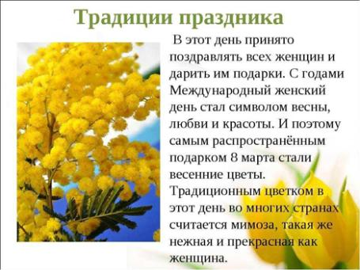  2 минуты | Проверяют готовность к уроку.  Отвечают на вопросы | Регулятивные, коммуникативные БУД.
2 | Объявление темы занятия. | Сегодня мы с вами будем рисовать поздравительные открытки для любимых вами женщин (мам, бабушек, сестер и т. д.)  И рисовать мы будем традиционный цветок этого праздника – мимозу.  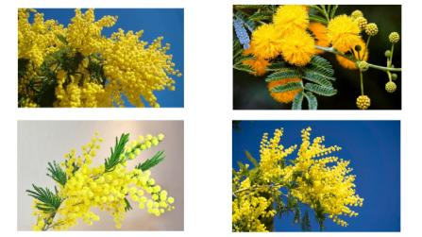  3 минуты | Отвечают на вопросы о 8 марта, анализируют, кто его празднует, кого мы поздравляем.  Рассматривают цветок, определяют цветовую гамму. | Развитие коммуникативных, познавательных БУД.
3 | Введение в тему урока. | Посмотрите на рисунок, который будем сегодня рисовать.  Что нарисовано?  Какие краски использовали?  Какой цвет преобладает?  1 минуты | - Отвечают на вопросы о рисунке.  Определяют основные цвета. | Развитие коммуникативных, познавательных, регулятивных БУД.
4 | Подготовка к практической работе. | Посмотрите на свои парты, все ли готово к уроку? Воспользуйтесь подсказкой на экране.  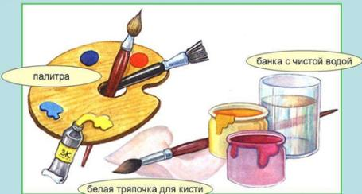  Еще нам нужно вспомнить правила, которые мы должны соблюдать при работе с красками.  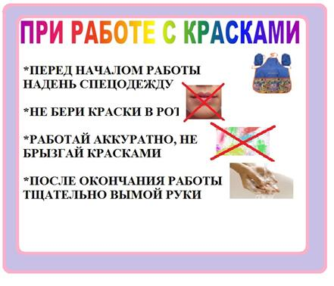  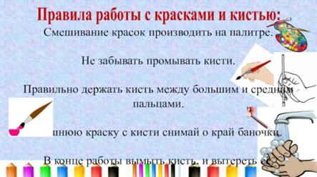  3 минуты | Дети вспоминают, проговаривают или показывают правила работы с кисточками и красками.  Проверяют свою готовность к уроку. | Развитие коммуникативных, БУД.
5 | Физкультминутка | Перед началом работы разомнемся и сделаем зарядку.  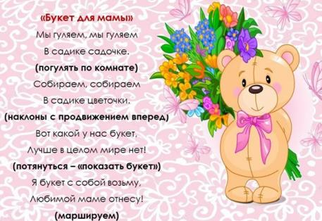  2 минуты | Дети повторяют движения за учителем | Здоровьесбережение.  Развитие концентрации внимания, координации движения.
6 | Практическая работа. | 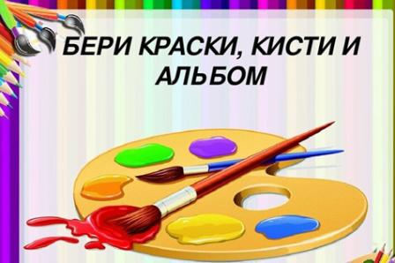  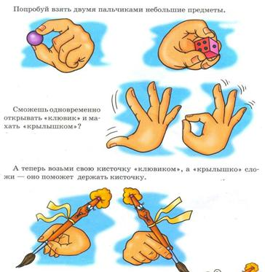  Вспомнили, как держать кисточку. Приступаем к работе. Повторяя за мной каждый этап. Обратите внимание на расположение листа.  1.Берем голубую гуашь и полностью заполняем ее лист, можно добавить капельки фиолетового и белого так как небо у нас не одного цвета.    2Следующим этапом нарисуем основание веточки, оно у нас будет выходить из одного стебля.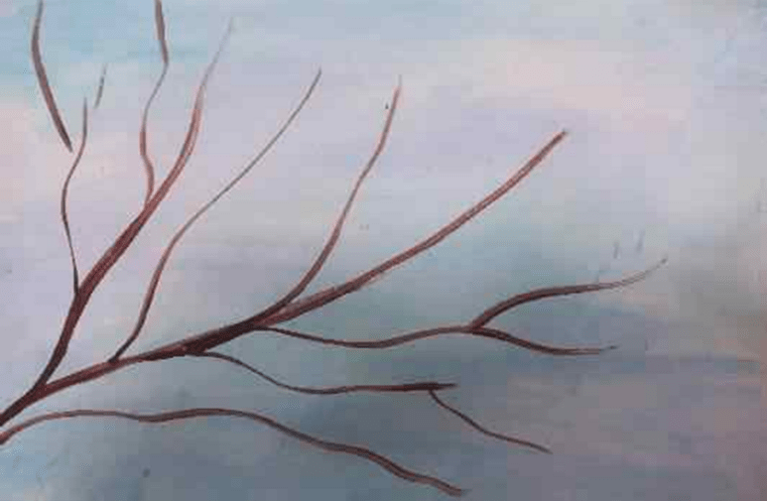  3. мы с вами расматривали веточки у мимозы и сказали, что они похожи на иголочки, так мы их и нарисуем.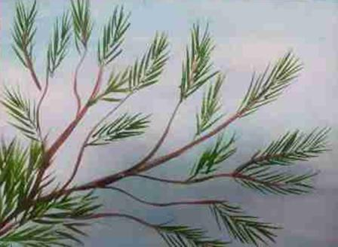  11 минут | Повторяют правило правильного удержания кисти в руке. Располагают лист согласно образцу. Работают в альбомах, повторяя за учителем каждый этап. | Развитие коммуникативных, познавательных, регулятивных БУД. Развитие творческих способностей.
7 | Пальчиковая гимнастика. | Сейчас мы отложим кисти и сделаем гимнастику, чтобы наши пальчики отдохнули.  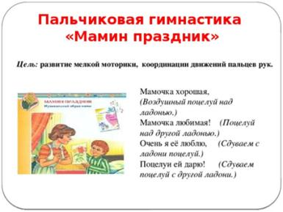  2 минуты | Дети повторяют движения за учителем | Здоровьесбережение.  Развитие концентрации внимания, координации движения.
8 | Практическая работа. | 4.Возьмем желтую краску с добавлением зеленой нарисуем задний план цветов, для этого будем использовать ватные палочки.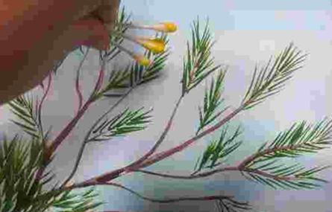  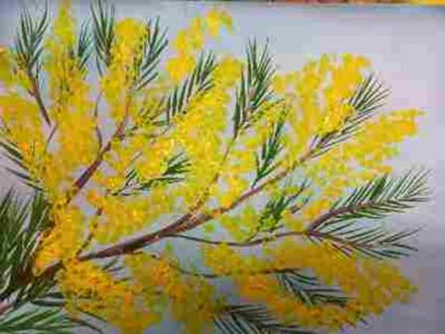  5. Прорисуем цветочки на переднем плане более светлым.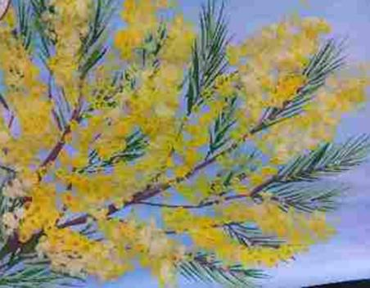  6. Осталось подписать наши рисунки и на писать «Маме с 8 марта».  14 минуты | Работают в альбомах, повторяя за учителем каждый этап. | Развитие коммуникативных, познавательных, регулятивных БУД. Развитие творческих способностей.
7 | Рефлексия. | Посмотрите какие прекрасные картины у нас получились. Похлопаем, тому рисунку, который вам больше понравился.  Спасибо за работу.  2 минуты | Вывешивают работы, оценивают, прощаются. | Развитие коммуникативных, познавательных, регулятивных БУД.

